

5.0 Herramientas avanzadas en Windows (I). Administrador de dispositivos

Pablo Hormigo González DA1D1E



Con esta captura podemos observar el Administrador de dispositivos de Windows 10. Esta herramienta nos permite ver los dispositivos que están instalados en nuestra máquina virtual. Con ella podemos actualizar los drivers o controladores de nuestros dispositivos o modificar la configuración del hardware para resolver problemas.

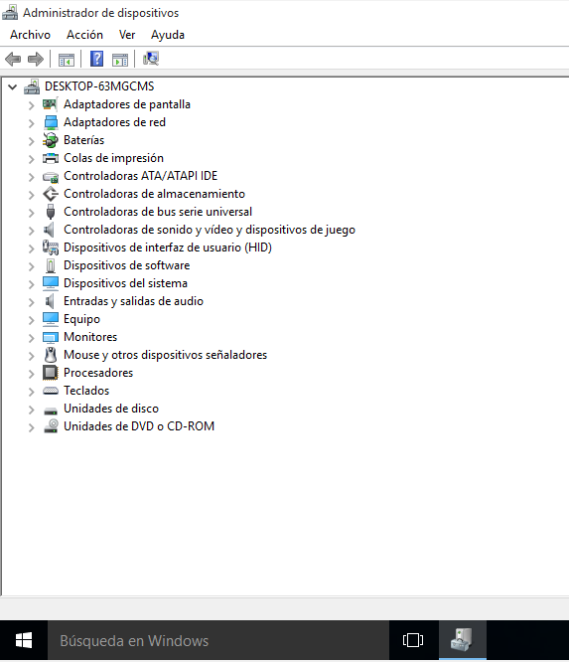

En la siguiente captura vemos como hemos entrado en los detalles de los Adaptadores de pantalla. Una vez dentro pinchamos en Controlador y podemos mirar las diferentes opciones que hay:

* **Detalles del controlador**: podemos entrar y ver los diferentes archivos que componen el controlador, así como su ubicación, proveedor, fecha, etc.
* **Actualizar controlador**: como su propio nombre indica, buscamos posibles actualizaciones de un driver para mejorar su rendimiento o para que sea compatible con nuestro software actual. Esta actualización se puede realizar de modo local como conectándose a Internet.
* **Revertir al controlador anterior**: nos permite volver a una versión anterior del controlador, está opción es recomendable si una vez instalado la nueva versión no nos funciona como debería.
* **Deshabilitar**: nos permite desconectar el dispositivo. No desaparece de la máquina y se puede volver a conectar en el futuro, pero no podrá ser utilizado.
* **Desinstalar**: como su propio nombre indica. Eliminamos el controlador y el dispositivo de la máquina, de este modo tendrá que volver a ser instalado en el futuro.

